WAONカード出張引き換え窓口のお知らせ

65歳以上の高齢者を対象に交付するWAONカードの引き換えは、９月30日（火）までです。引き換えが済んでいない方は、期日までに引き換えてください。

福祉課または各出張所窓口での引き換えのほか、次の日程と場所で出張引き換え窓口を開設しますので、ぜひ利用してください。

**出張引き換え窓口の開設スケジュール**

|  |  |  |
| --- | --- | --- |
| 日　時 | 時　間 | 場　所 |
| 9月4日（木） | 9時～11時 | 社会教育センター |
| 9月5日（金） | 12時～14時 | やまなみ荘 |
| 9月8日（月） | 10時～12時 | 箱根集会所 |
| 9月16日（火） | 9時～10時 | 芦之湯集会所 |
| 10時30分～11時30分 | 元箱根集会所 |
| 13時～14時 | 畑宿寄木会館 |
| 14時30分～16時 | 山崎集会所 |
| 9月18日（木） | 10時～12時 | 大平台集会所 |
| 9月25日（木） | 9時30分～12時 | さくら館 |

※　9月25日（木）さくら館は、健康・福祉フェスティバル開催中につき、

駐車場が込み合います。できるだけ公共交通機関を利用してください。

　　※　引換券が、郵便未達の方や紛失した方がおりましたら、再発行しますので、

　　　　福祉課まで連絡してください。

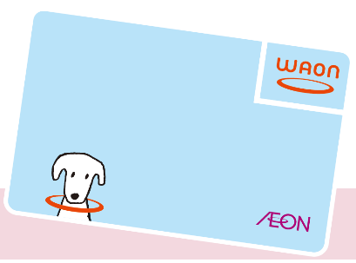

照会先　福祉課（85）7790